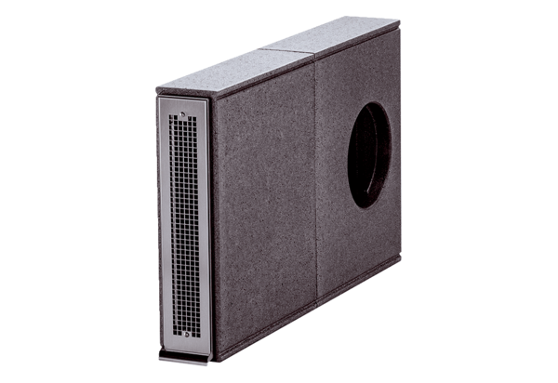Laibungselement PP 45 LEVerpackungseinheit: 1 StückSortiment: K
Artikelnummer: 0093.0179Hersteller: MAICO

